|  |  |  |
| --- | --- | --- |
| **CMS** | | |
|  | CONVENTION SURLES ESPÈCESMIGRATRICES | Distribution: Générale  PNUE/CMS/COP11/Doc.17.1  19 septembre 2014  Français  Original: Anglais |

11e SESSION DE LA CONFÉRENCE DES PARTIES

Quito, Équateur, 4-9 novembre 2014

Point 17.1 de l’ordre du jour

#### OPTIONS POUR LA RESTRUCTURATION DU CONSEIL SCIENTIFIQUE

Résumé

La Résolution 10.9 sur la structure et les stratégies futures de la CMS et de la Famille CMS a recommandé l’Activité 7 intitulée « Restructurer le Conseil scientifique pour optimiser les capacités en matière d’expertise et de connaissances ». Le document inclus dans l’Annexe I au présent document vise à fournir des informations et des considérations générales qui intéressent le processus de révision de la forme et des pratiques de travail du Conseil scientifique, et il propose quelques scénarios possibles, pour examen à la COP11.

Le document comprend également un projet de résolution sur la composition et la forme du Conseil scientifique, pour examen et adoption éventuelle à la COP11.

#### OPTIONS POUR LA RESTRUCTURATION DU CONSEIL SCIENTIFIQUE

*(Préparé par le Secrétariat PNUE/CMS)*

1. Le processus relatif à la Structure future, entrepris durant la période triennale 2008-2011, a identifié la restructuration du Conseil scientifique comme l’une des 16 activités prioritaires de la CMS, telles que décrites dans la Résolution 10.9 sur la structure et les stratégies futures de la CMS et de la Famille CMS. Plus spécifiquement, le processus relatif à la Structure future a recommandé l’Activité 7 intitulée « Restructurer le Conseil scientifique pour optimiser les capacités en matière d’expertise et de connaissances », en prévoyant des objectifs à court terme, à moyen terme et à long terme.
2. Dans ce contexte, et en vue d’examiner cette question importante avant la 11ème session de la Conférence des Parties (COP11), le Secrétariat a établi un document sur des options éventuelles pour la restructuration du Conseil scientifique de la CMS, figurant dans l’Annexe I à la présente note de couverture. Le document vise à fournir des informations et des considérations générales qui intéressent le processus de révision de la forme et des pratiques de travail du Conseil scientifique, et il propose quelques scénarios possibles pour une révision de la forme du Conseil, comme base pour une discussion.
3. Un projet de texte préliminaire du document a été envoyé aux Parties à la CMS en avril 2014, aux fins de consultation. Cette même version a été présentée également à la 18ème réunion du Conseil scientifique, pour examen et observations (UNEP/CMS/ScC18/Doc.4.4). Sur la base des observations faites par les Parties et le Conseil scientifique, le Secrétariat a préparé la version actuelle du document, pour examen à la COP11.

***Action requise :***

La Conférence des Parties est invitée à :

1. Examiner le rapport sur des options pour la restructuration du Conseil scientifique, figurant dans l’Annexe I à la présente note;
2. Examiner et adopter une seule option du projet de résolution sur la restructuration du Conseil scientifique, figurant dans l’Annexe II à la présente note de couverture.

#### ANNEXE I

#### OPTIONS POUR LA RESTRUCTURATION DU CONSEIL SCIENTIFIQUE

*(Préparé par le Secrétariat PNUE/CMS)*

**Introduction**

1. Conformément à l’activité 7 du processus relatif à la Structure future de la CMS (UNEP/CMS/Res.10.9), le présent document examine des options pour restructurer le Conseil scientifique de la CMS, afin d’optimiser son efficacité, son expertise et sa pertinence au regard de l’évolution des besoins de la Convention. Dans une perspective de long terme (2020), l’Activité 7 du processus relatif à la Structure future de la CMS recommande d’étendre le partage des avis et des connaissances à l’ensemble de la Famille CMS. Le mandat pour entreprendre ces travaux est fourni de manière détaillée dans l’Annexe 1.
2. Le présent document a été établi par le Secrétariat de la CMS dans le cadre du processus de planification, d’évaluation et d’analyse des lacunes prévu par la Résolution 10.9 sur la structure et les stratégies futures de la CMS et de la Famille CMS. Le document s’appuie sur un examen effectué en 2007, au sujet de la restructuration du Conseil scientifique (UNEP/CMS/ScC14/Doc.20).
3. Pour préparer le présent document, le Secrétariat a pris en compte les informations disponibles, tout particulièrement l’examen de l’expertise professionnelle des membres du Conseil qui est effectué actuellement. Également, un tableau sur la structure et le mode de fonctionnement des organes subsidiaires scientifiques d’autres accords multilatéraux sur l’environnement (AME) et des instruments de la Famille CMS a été effectué, comme base pour des discussions (voir l’Annexe 2). Les observations faites par les Parties et par les participants à la 18ème réunion du Conseil scientifique (ScC18) sur une précédente version du document ont été prises en compte lors de la préparation de la version actuelle du document.

**Structure actuelle du Conseil scientifique de la CMS**

*Composition*

1. L’article VIII.2 de la Convention dispose que toute Partie peut nommer un expert qualifié comme membre du Conseil scientifique. Même si toutes les Parties n’ont pas utilisé cette prérogative, la plupart l’ont fait et, du fait de l’augmentation régulière des membres de la CMS, le Conseil compte aujourd’hui 91 membres nommés par des Parties individuelles. D’autre part, la Convention prévoit que le Conseil scientifique inclut aussi comme membres des experts choisis et nommés par la Conférence des Parties. Pour la période triennale 2012-2014, neuf membres ont ainsi été nommés par la Conférence des Parties, portant le titre de « Conseillers nommés par la COP ».
2. Les neuf Conseillers nommés par la COP (confirmés à la COP10) couvrent les taxons, régions géographiques et menaces ci-après : tortues marines; oiseaux; mammifères aquatiques; poissons; faune néo-tropicale; faune asiatique; faune africaine; prises accessoires; changement climatique.
3. Les membres sont nommés à titre personnel comme experts, et non comme représentants de leurs gouvernements nationaux.
4. Un certain nombre d’observateurs participent également aux réunions du Conseil; il s’agit principalement d’ONG, d’établissements scientifiques et de représentants de secrétariats d’accords multilatéraux sur l’environnement.

*Réunions*

1. Il n’y a pas de périodicité établie pour les réunions du Conseil. Une réunion peut être convoquée par le Secrétariat lorsqu’elle est considérée nécessaire. En pratique, le Conseil se réunit habituellement une fois en intersession et une fois immédiatement avant ou après les réunions de la COP, c’est-à-dire, deux fois pendant chaque période triennale. À sa 40ème réunion, le Comité permanent a convenu de découpler les réunions du Conseil scientifique de celles de la COP, afin que le Conseil scientifique se réunisse trois à quatre mois avant la réunion de la COP. Cette nouvelle pratique a commencé à la 18ème réunion du Conseil scientifique, en 2014, et est confirmée dans le règlement intérieur révisé de la COP, qui est remis par le Comité permanent à la COP11, pour examen.
2. À ce jour, 18 réunions du Conseil au complet se sont tenues et une réunion spéciale restreinte s’est tenue à Bonn en 2009.

*Expertise*

1. Une analyse de l’expertise des membres du Conseil scientifique a été présentée au Conseil scientifique à sa 17ème réunion, tenue à Bergen (Norvège), en novembre 2011 (UNEP/CMS/ScC17/Doc.6/Rev.1). L’analyse a été basée sur les réponses données à un questionnaire par 45 Conseillers sur un total de 103 Conseillers (comprenant les Conseillers nommés par les Parties, les Conseillers nommés par la COP et les membres suppléants, en date d’octobre 2011)[1].
2. Les thèmes abordés dans l’évaluation étaient : les connaissances linguistiques, l’expérience professionnelle et le centre d’expertise (région géographique, groupe(s) taxonomique(s), type d’habitat, menaces et impacts d’origine anthropique):
   1. **Langues:** la majorité des conseillers parlent couramment une ou deux langues officielles des Nations Unies. La plupart des conseillers maîtrisent parfaitement l’anglais (n=43), qui reste la langue des Nations Unies la plus parlée. Cependant, toutes les langues officielles des Nations Unies sont parlées au sein du Conseil, à l’exception du chinois (0). De plus, relativement peu de conseillers maîtrisent l’arabe (3);
   2. **Expérience professionnelle:** la majorité des conseillers travaillent au sein de leurs gouvernements (27), ou dans le milieu universitaire (19). Relativement peu de conseillers exercent une activité dans le secteur privé (2), à titre indépendant (1), ou dans des organisations non gouvernementales (8);
   3. **Régions géographiques:** le Conseil dispose d’une expertise considérable en Europe, suivie de plusieurs régions d’Afrique et de la région méridionale des Amériques. Les conseillers disposent d’une expérience limitée en Afrique du Nord et en Afrique centrale, dans les Amériques (sauf l’Amérique du Sud), ainsi que dans toute l’Asie. Hormis ces régions, on observe un manque d’expertise concernant l’Antarctique et les États et territoires insulaires, tout particulièrement les Caraïbes et la région de l’Océanie;
   4. **Connaissance des groupes taxonomiques**: les conseillers possèdent des connaissances sur tous les taxons figurant aux annexes de la CMS, même si le degré connaissances varie. La Figure 1 montre que la plupart des connaissances concernent les oiseaux;

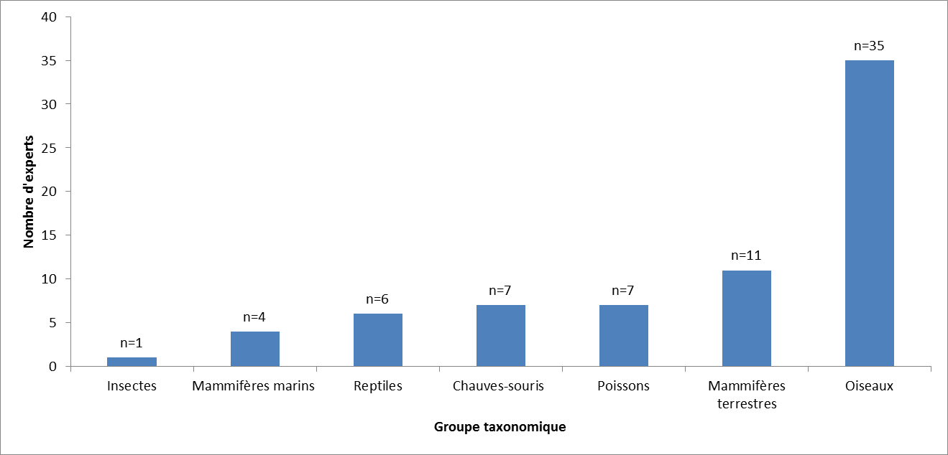

Figure 1: Expérience des conseillers concernant les groupes taxonomiques énumérés aux Annexes I et II de la CMS (n=45)

Source: UNEP/CMS/ScC17/Doc.6/Rev.1

1. **Types d’habitat:** la plupart de conseillers ont beaucoup d’expérience en matière de forêts et de zones humides. Le Conseil dispose aussi d’une expérience considérable concernant les prairies, les zones marines, rocheuses, de savane et désertiques. La végétation introduite et les grottes et habitats souterrains (non aquatiques) sont faiblement représentés, car seulement deux et trois conseillers, respectivement, ont déclaré avoir une expérience concernant ces deux catégories d’habitat (Figure 2); et

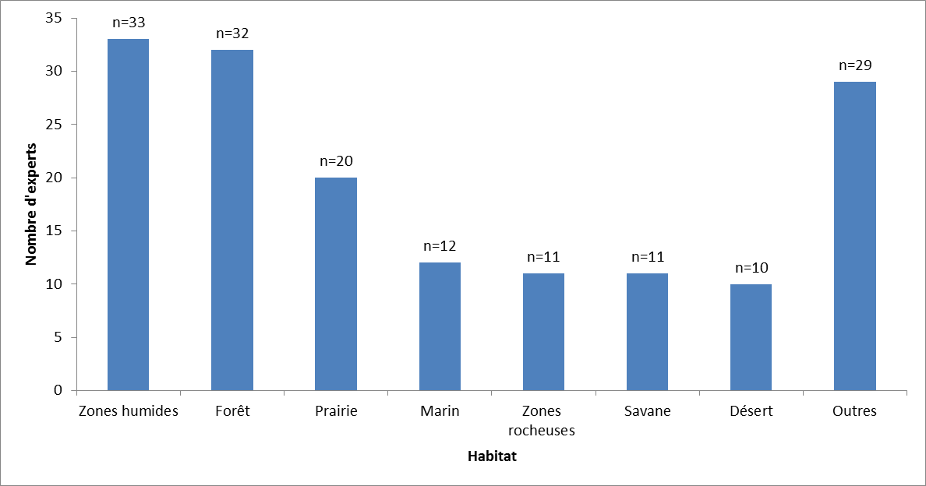

Figure 2 : Expérience des conseillers concernant différents habitats importants pour les espèces visées par la CMS (n=45). La catégorie «Autre» concerne les habitats représentés par moins de 10 experts.

Source: UNEP/CMS/ScC17/Doc.6/Rev.1

1. **Menaces et impacts d’origine anthropique:** s’agissant de l’impact des activités humaines, la majorité des conseillers ayant participé à l’enquête ont mis l’accent sur la destruction des habitats et le changement climatique, suivis par la chasse et les espèces envahissantes. Il existe un manque d’expertise concernant certains impacts, comme les collisions provoquées par les navires, la pollution par les hydrocarbures, l’électrocution, les éoliennes, ou les pollutions sonore et lumineuse (10 experts ou moins) (Figure 3).

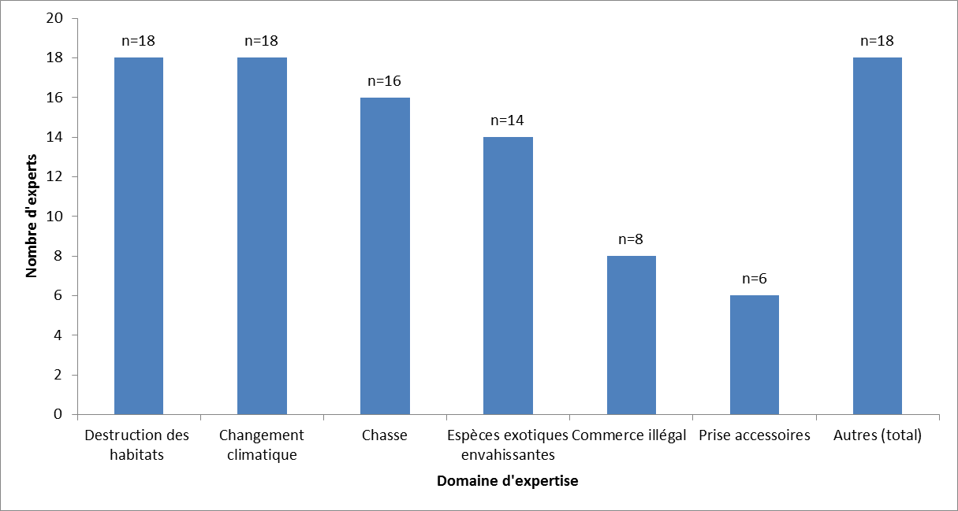

Figure 3: Récents domaines d’expertise (impact des activités humaines) des membres du Conseil scientifique de la CMS (n=45). La catégorie «autre» concerne les domaines d’expertise relatifs à l’impact des activités humaines représentés par moins de 10 experts.

Source: UNEP/CMS/ScC17/Doc.6/Rev.1

1. Pour conclure, l’analyse de l’expertise montre qu’il existe un net déséquilibre au sein du Conseil scientifique et que des lacunes subsistent dans les domaines d’expertise. Il existe une expertise considérable concernant les oiseaux, tandis que d’autres domaines d’expertise ne sont pas suffisamment représentés, comme les mammifères aquatiques, les poissons marins – requins en particulier, et certains habitats et questions. Ce déséquilibre limite potentiellement l’efficacité du Conseil, lorsque celui-ci fournit des avis sur des nouvelles questions pour la plupart des taxons et biomes. Toute révision de la forme du Conseil devrait faire en sorte que ce déséquilibre soit géré et corrigé.

*Groupes de travail*

1. En général, les groupes de travail traitent de groupes taxonomiques ou de questions intersectorielles spécifiques. Le Conseil scientifique a créé plusieurs groupes de travail qui se réunissent habituellement pendant les réunions du Conseil. Seuls quelques-uns de ces groupes disposent d’un mandat ou d’un statut de membre défini. Les groupes de travail ci-après ont été créés:
   1. Oiseaux;
   2. Mammifères terrestres;
   3. Tortues marines;
   4. Poissons;
   5. Mammifères aquatiques;
   6. Changement climatique;
   7. Prises accessoires;
   8. Bruit sous-marin (groupe de travail conjoint avec ACCOBAMS et ASCOBANS) [à confirmer];
   9. Utilisation durable (ce groupe de travail s’est terminé à la COP10, après avoir exécuté son mandat d’analyser le caractère pertinent des Principes d’Addis-Abeba pour la CMS).
2. De plus, d’autres groupes de travail ont été mis en place par des résolutions de la COP et fonctionnent sous les auspices du Conseil scientifique. Les groupes de travail ci-après ont été créés :
   1. Voies de migration (mis en place par la Résolution 9.2);
   2. Réduire le risque d’empoisonnement des oiseaux migrateurs (mis en place par la Résolution 10.26);
   3. Oiseaux terrestres migrateurs de la région d’Afrique-Eurasie (mis en place par la Résolution 10.27).
3. Les groupes de travail créés au titre du Conseil scientifique communiquent par des moyens électroniques, soit par courriel, soit par l’espace de travail en ligne (online-Workspace) mis en place récemment. Cependant, l’activité intersession de ces groupes de travail est généralement faible. Des réunions techniques ou des ateliers sont parfois organisés pour des groupes de travail spécifiques, tels que sur les oiseaux terrestres ou le risque d’empoisonnement des oiseaux, réunissant les Conseillers compétents. Cependant, ces réunions sont organisées uniquement grâce à des contributions volontaires, fournies au cas par cas.

*Coûts*

1. Le budget alloué pour l’organisation des réunions du Conseil scientifique pendant l’exercice triennal 2012-2014 est de 95 000 EUR. Ces fonds ont été entièrement utilisés pour organiser la 18ème réunion du Conseil scientifique de la CMS, dans les bureaux du Secrétariat à Bonn. Le budget a couvert les frais de déplacement et de subsistance des 35 membres admissibles à un financement[2] pendant trois jours. Les participants à la réunion ont bénéficié de ressources supplémentaires, sous forme de services d’interprétation simultanée fournis gratuitement par le Gouvernement allemand. Les réunions du Conseil scientifique tenues en dehors de Bonn coûtent généralement plus cher, en raison des frais de location du lieu de la réunion, des services d’interprétation et des frais de voyage du personnel du Secrétariat.

**Contraintes du système actuel**

*Augmentation du nombre de membres et des coûts*

1. Depuis sa création, la Convention a connu une augmentation continue du nombre de Parties et, par conséquent, du nombre de Conseillers scientifiques nommés par les Parties. Entre 2007 et 2014, le nombre de Conseillers nommés par les Parties est passé de 74 à 91. Si toutes les Parties faisaient usage de leur droit de nommer un membre du Conseil scientifique, le nombre de ces conseillers s’élèverait à 120. L’augmentation du nombre de membres du Conseil scientifique s’est accompagnée d’une augmentation du coût des réunions du Conseil scientifique. Les réunions du Conseil au complet deviennent de plus en plus coûteuses.

*Évolution des besoins de la Convention*

1. Outre la nécessité de réduire le coût de ses réunions, le Conseil devra peut-être aussi adapter son expertise pour tenir compte de l’évolution des besoins de la Convention, notamment à la lumière du nouveau Plan stratégique pour les espèces migratrices, qui devrait être adopté à la COP11 et qui s’inspire en grande partie du Plan stratégique pour la diversité biologique de la CBD et ses Objectifs d’Aichi.
2. D’autre part, conformément à la Résolution 10.09 (Activité 5 de l’Annexe I), le Secrétariat effectue actuellement une analyse des lacunes globale à l’échelle de la Convention, y compris les nouvelles questions et une analyse des espèces qui manquent aux annexes.
3. En 2013, la Plateforme intergouvernementale scientifique et politiques sur la biodiversité et les services écosystémiques (IPBES) a été mise en place et le Conseil scientifique a été prié, par la Résolution 10.8, d’entreprendre une étude des besoins et des opportunités d’améliorer l’interface entre la science et la politique, en ce qui concerne la conservation et l’utilisation durable des espèces migratrices.
4. Pour que l’expertise du Conseil scientifique soit adaptée à l’évolution des besoins de Convention, il sera peut-être nécessaire, entre autres, d’apporter certaines modifications à la forme et aux procédures du Conseil, afin de pouvoir ajuster l’expertise des conseillers de façon périodique, notamment en ce qui concerne les taxons et les questions thématiques. Il conviendra peut-être également d’élaborer un plan de mise en œuvre, indiquant comment le Conseil scientifique contribuera à la mise en œuvre du Plan stratégique pour les espèces migratrices qui sera adopté à la COP11 en 2014, et à l’exécution de futurs mandats décidés par la COP.

*Inactivité intersession*

1. La création de groupes de travail a été une méthode efficace généralement pour répondre à des questions spécifiques pendant les réunions ordinaires du Conseil. Cependant, mises à part quelques exceptions, l’activité des groupes de travail a été très limitée pendant les périodes d’intersession. Ceci diffère de la pratique observée dans d’autres organes consultatifs techniques d’accords multilatéraux sur l’environnement, y compris les Accords et Mémorandums d’entente de la CMS, dans lesquels les travaux intersessions des membres de leurs organes consultatifs techniques constituent un aspect important de leur programme.
2. En s’appuyant sur l’exemple d’autres organes consultatifs techniques d’accords multilatéraux sur l’environnement, une révision de la pratique des groupes de travail, notamment en ce qui concerne la définition de leur mandat, la qualité de membre et le programme de travail de chaque groupe de travail au tout début de la période d’intersession, apparaît essentielle pour faciliter et encourager l’activité intersession des groupes de travail.

*Résumé des contraintes*

1. Pour conclure, les principales contraintes qui limitent le bon fonctionnement du Conseil scientifique peuvent être résumées comme suit:
   1. Un grand nombre de membres, s’élevant à 100 membres environ;
   2. Des réunions coûteuses, comprenant un nombre élevé de délégués sponsorisés;
   3. Une répartition inégale de l’expertise dans les taxons et les questions thématiques, et un manque d’expertise concernant l’évolution des besoins de la Convention;
   4. Aucune ressource pour entreprendre des travaux intersessions;
   5. Une participation relativement faible des conseillers scientifiques aux groupes de travail en intersession.
2. Afin de surmonter ces obstacles et d’optimiser la contribution scientifique et technique du Conseil, une approche visant à : i) réduire les coûts de chaque réunion; ii) réorienter des ressources financières vers des travaux intersessions; iii) équilibrer et, selon qu’il convient, adapter l’expertise concernant les taxons et les questions thématiques, apparaît comme l’option la plus logique dans le contexte actuel de ressources limitées. Pour réduire le coût des réunions, la seule option qui ne semble pas trop discriminatoire - en termes de possibilité de participation – à l’encontre des membres venant de pays en développement serait de réduire de manière substantielle et de façon équilibrée sur le plan géographique le nombre de membres du Conseil qui participent aux réunions. Une telle réduction ne devrait pas se faire au détriment de l’expertise générale du Conseil, laquelle devrait être optimisée par un choix ciblé de ses membres, en essayant d’intégrer, selon qu’il convient, les domaines d’expertise qui manquent ou sont sous-représentés actuellement. Pour parvenir à cela, il apparaît inévitable d’évoluer vers une forme du Conseil basée sur une représentation régionale et une nomination ciblée d’experts dans des domaines d’expertise identifiés au préalable, en fonction des besoins réels.

**Comparaison avec les organes consultatifs scientifiques d’autres accords multilatéraux sur l’environnement et d’autres instruments de la CMS**

1. Les débats sur la restructuration des organes consultatifs scientifiques ne concernent pas uniquement la CMS. Des débats semblables ont été menés dans le cadre de la Convention sur la diversité biologique (CDB), aboutissant à la décision XI/13 de la Conférence des Parties à la CBD sur les moyens d’améliorer l’efficacité de l’Organe subsidiaire chargé de fournir des avis scientifiques, techniques et technologiques et la collaboration avec l’IPBES.
2. Dans l’ensemble des accords multilatéraux sur l’environnement (AME) et des instruments de la CMS, on trouve différents modèles pour la structure des organes consultatifs scientifiques. Un tableau comparant ces modèles figurant à l’Annexe 2 du présent document. Les enseignements importants de ce tableau sont résumés ci-après.

*Qualité de membre*

1. Mises à part quelques exceptions, les organes consultatifs scientifiques des instruments analysés comptent en moyenne entre 15 et 20 membres.
2. Seuls les AME de grande envergure, comme la CDB ou la CCNUCC, et quelques accords de plus petite envergure comme l’Accord de la CMS sur les gorilles, comptent un ou plusieurs individus par Partie, comme membres de leurs organes consultatifs scientifiques.
3. Par contraste, les conventions comparables à la CMS utilisent généralement un mécanisme de représentation. Ainsi, le Comité pour les animaux de la CITES, le Groupe d’examen scientifique et technique (GEST) de la Convention de Ramsar, et d’autres accords utilisent un mécanisme de représentation régionale pour leurs organes consultatifs scientifiques. De plus, au moins un membre du Groupe d’examen scientifique et technique de la Convention de Ramsar doit avoir des compétences en matière de communication,éducation, participation et sensibilisation du public (CEPA), et au moins un de ses membres doit avoir des compétences dans le domaine des sciences socioéconomiques.
4. De la même façon, le Comité technique d’AEWA se compose de neuf experts, choisis dans différentes régions de l’accord (nommés par la Réunion des Parties); d’un représentant de chacune des organisations ci-après: l’UICN, Wetlands International et le Conseil international de la chasse et de la conservation du gibier (CIC); et d’un expert thématique dans chacun des domaines suivants : économie rurale, gestion du gibier et droit de l’environnement (nommés par la Réunion des Parties).

*Méthode de nomination*

1. Dans la plupart des cas, les membres des organes consultatifs scientifiques d’autres accords sont choisis et élus par les Parties à l’accord. Pour ce faire, les Parties ont souvent recours à une liste d’experts, consolidée par les secrétariats de ces accords. La pratique de la CMS consistant à avoir des « Conseillers nommés par la COP » est une exception que l’on ne retrouve pas dans d’autres accords.
2. En plus de ces membres ordinaires, plusieurs accords prévoient aussi des membres d’office pour leurs organes consultatifs scientifiques, comme dans le cas d’AEWA (voir le paragraphe 31 ci-dessus).

*Périodicité*

1. Les réunions des organes consultatifs scientifiques d’autres accords sont généralement dissociées des réunions des organes décisionnels (Conférences des Parties ou Réunions des Parties). Le Tableau 1 ci-après résume le moment et la périodicité des réunions des organes consultatifs scientifiques d’autres AME.

|  |  |  |
| --- | --- | --- |
| **Instrument** | **Découplage des réunions techniques et des réunions décisionnelles (Oui/Non)** | **Période approximative entre les réunions de l’organe consultatif scientifique et les réunions de la Conférence des Parties** |
| ***Conventions relatives à la biodiversité*** |  |  |
| **Convention sur la diversité biologique** | Oui | 6 mois |
| **CITES** | Oui | 12 mois |
| **Convention de Ramsar** | Oui | 17 mois |
| **Convention sur le patrimoine mondial** | Oui | 4 mois entre les sessions du comité et les Assemblées générales |
| **Traité international sur les ressources phytogénétiques pour l’alimentation et l’agriculture** | Oui | 7 mois |
| ***Instruments de la Famille CMS*** |  |  |
| **AEWA** | Oui | 6 à 8 mois |
| **Accord sur les phoques de la mer de Wadden** | Non |  |
| **Accord sur les gorilles** | Oui | 8 mois |
| **ACAP** | Oui | 7 mois |
| **EUROBATS** | Oui | 4 mois |
| **ACCOBAMS** | Oui | 12 mois |
| **ASCOBANS** | Oui | 12 mois |

Tableau 1: aperçu du calendrier approximatif des récentes réunions techniques et des organes décisionnels d’accords régionaux conclus au titre de la CMS et d’autres accords multilatéraux sur l’environnement relatifs à la biodiversité.

**Discussion**

1. À la lumière des contraintes identifiées du système de fonctionnement actuel, la nouvelle forme du Conseil scientifique devrait:
   1. Réduire les coûts, dans le contexte actuel de ressources limitées;
   2. Permettre au Conseil de s’adapter à l’évolution des besoins de la Convention et assurer une expertise scientifique équilibrée dans tous les taxons et les questions thématiques;
   3. Assurer une bonne répartition de l’expertise scientifique et de l’expertise en matière de politique générale;
   4. Veiller à augmenter l’activité intersession.

*Conséquences juridiques*

1. Lors de l’examen des changements éventuels dans l’organisation opérationnelle du Conseil scientifique, y compris lors des consultations concernant le présent document, nombreux sont ceux qui ont exprimé le point de vue selon lequel la structure de base et le statut de membre du Conseil ne peuvent pas être modifiés sans procéder à un amendement du texte de la Convention. Ce point de vue est pris en compte dans le présent document, et tous les changements proposés concernant la forme du Conseil sont jugés compatibles avec les dispositions de la Convention, tout particulièrement son Article VIII.
2. Chaque Partie devrait conserver le droit de nommer un membre du Conseil scientifique, si elle le souhaite. Les Conseillers nommés par les Parties seraient inscrits sur une liste d’experts et leurs compétences seraient utilisées pour mener des consultations ou des missions spécifiques, comme la présidence d’un groupe de travail par exemple. Les réunions du Conseil scientifique, cependant, rassembleraient seulement un sous-groupe relativement restreint de membres nommés par les Parties, choisis dans les différentes régions, et de Conseillers nommés par la COP.
3. Le Conseil scientifique poursuivrait ses travaux en intersession par l’intermédiaire de groupes de travail, compte tenu des suggestions concernant l’amélioration et la consolidation des pratiques de travail de ces groupes qui ont été faites dans le document UNEP/CMS/ScC14/Doc.20. Comme c’est déjà le cas actuellement, un grand nombre de Conseillers nommés par les Parties continueraient de participer aux groupes de travail.
4. Les sommes économisées grâce à une réduction de la taille des réunions du Conseil scientifique pourraient être réorientées vers des travaux intersessions, tels que l’organisation d’ateliers de groupes de travail spécifiques.
5. L’adoption d’une nouvelle forme du Conseil scientifique nécessitera l’adoption d’un nouveau règlement intérieur. Ce nouveau règlement intérieur devrait, entre autres, redéfinir le mandat des conseillers, tel que l’établissement de critères de nomination des membres et la durée du mandat, ainsi que les conditions d’une participation aux travaux du Conseil d’observateurs, selon qu’il convient.
6. Les observations faites par les Parties et par les participants à la ScC18 ont aussi souligné l’importance d’une définition plus claire du mandat du Conseil scientifique. Il n’existe actuellement au document définissant avec précision le mandat du Conseil scientifique. Les fonctions et les tâches du Conseil scientifique sont définies dans le texte de la Convention (Article VIII) et diverses résolutions de la Conférence des Parties (voir l’Annexe 1 au présent document). Cependant, bien que l’expérience récente de découplage des réunions du Conseil scientifique de celles de la COP ait montré qu’une telle initiative était utile pour accroître l’utilité du Conseil dans le cadre de la préparation de la réunion de la COP, elle a aussi montré le risque de chevauchement et de confusion des rôles des deux organes. Tout particulièrement, le besoin de préciser le rôle et les limites du Conseil scientifique dans les avis fournis sur les questions de politique générale a été reconnu.

**Scénarios**

1. À partir de ces considérations, et compte tenu des observations faites par les Parties et par les participants à la ScC18 sur une précédente version du présent document, la version actuelle décrit quatre scénarios possibles pour une forme révisée du Conseil scientifique, qui sont présentés ci-dessous. Ces scénarios devraient être considérés comme indicatifs, et une forme basée sur une combinaison d’éléments serait possible également, comme suggéré dans un certain nombre d’observations des Parties. Tous les scénarios prévoient un statut de membre représentatif, constitué des Conseillers nommés par la COP et d’un sous-groupe de Conseillers nommés par les Parties, renouvelé à chaque réunion ordinaire de la Conférence des Parties. Les membres représentatifs devraient assumer la responsabilité principale d’exécution du mandat énoncé par la COP, participer aux réunions du Conseil, et consulter et coordonner les points de vue dans leurs régions ou domaines d’expertise; ils devraient aussi prendre en considération adéquatement tout l’éventail des points de vue à transmettre aux réunions. Les Conseillers nommés par les Parties qui ne font pas partie des membres représentatifs pendant une période donnée seront encouragés à contribuer aux travaux du Conseil par l’intermédiaire des membres représentatifs et par une participation aux groupes de travail, ainsi que par le biais d’activités menées au niveau national (telles que l’identification de projets à soumettre au Programme de petites subventions, ou une contribution à l’élaboration des rapports nationaux remis à la COP).

*Scénario A*

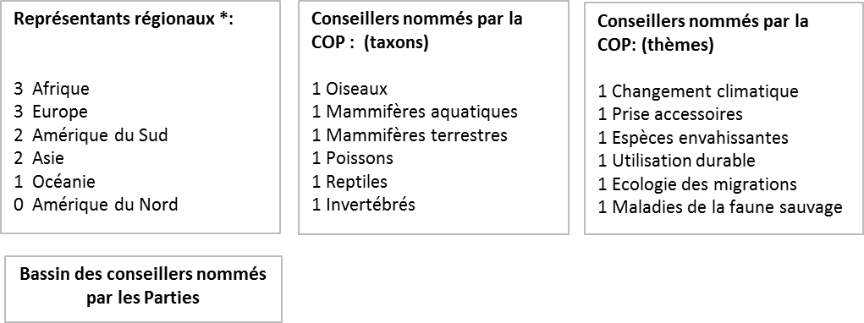

Figure 4 : Scénario A

*élus parmi le groupe de Conseillers nommés par les Parties

1. Le Scénario A est illustré dans la Figure 4. Ce scénario prévoit 11 représentants régionaux, dont la répartition entre les régions est la même que celle des membres du Comité permanent. Ces membres représentatifs seraient choisis à chaque COP parmi le groupe de Conseillers nommés par les Parties, sur la base des propositions faites par les Parties et compte tenu des besoins en expertise anticipés pour la prochaine période triennale. Les représentants régionaux doivent avoir une bonne connaissance des principales questions scientifiques et une expérience concrète de transposition des connaissances scientifiques en politiques générales dans leur région. Bien qu’ils soient sélectionnés à l’échelon régional, les membres représentatifs ne disposeront d’aucun mandat politique pour le compte de leur région.
2. Le Scénario A prévoit des Conseillers nommés par la COP pour des groupes de taxons (six) et des thèmes intersectoriels (six). Ces conseillers seraient proposés par les Parties, sur la base de critères de sélection scientifiques stricts, et nommés par la COP. Les taxons et les thèmes indiqués dans la Figure 4 devraient être considérés comme indicatifs et pourront être modifiés en fonction de l’évolution des besoins de la Convention. Ceci vaut également pour les autres scénarios illustrés dans le présent document.
3. Au total, le Conseil scientifique comprendrait 23 membres représentatifs.
4. Le principal avantage de ce scénario, comparé à la forme actuelle du Conseil, est de réduire la taille du Conseil, tout en conservant son expertise étendue et bien définie.
5. Le coût d’une réunion de trois jours au siège du Secrétariat à Bonn, en vertu de ce scénario, est estimé à 71 633 USD ≈ 55 157 EUR[3], en utilisant comme base les frais réellement engagés pour l’organisation de la ScC18.

*Scénario B*

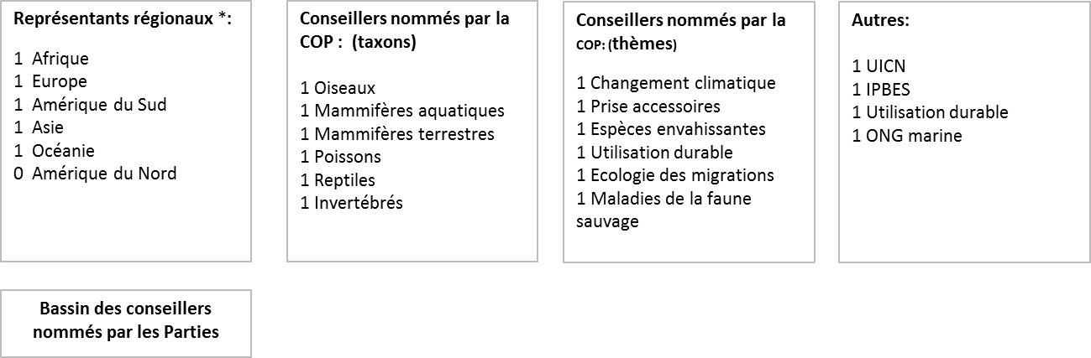

Figure 5 : Scénario B

* élus parmi le groupe de Conseillers nommés par les Parties

1. Le Scénario B est illustré dans la Figure 5. Ce scénario prévoit cinq représentants régionaux, à savoir, un représentant pour chaque région de la CMS. Comme pour le Scénario A, les représentants régionaux seraient élus à chaque réunion de la COP parmi le groupe de Conseillers nommés par les Parties et devraient avoir une bonne connaissance des principales questions scientifiques et une expérience concrète de transposition des connaissances scientifiques en politiques générales dans leur région.
2. Comme pour le Scénario A, le Scénario B prévoit des conseillers pour des groupes de taxons (six) et des thèmes intersectoriels (six). De la même façon également, ces conseillers seraient proposés par les Parties, sur la base de critères de sélection scientifiques stricts, et nommés par la COP.
3. D’autre part, dans le Scénario B, un représentant de l’UICN, un représentant de l’IPBES, un représentant d’une organisation s’intéressant en particulier à l’utilisation durable et un représentant d’une organisation spécialisée dans les questions marines seraient membres d’office du Conseil scientifique. Bien que proposés par leurs organisations respectives, ces membres seraient nommés officiellement par la COP.
4. Au total, le Conseil scientifique comprendrait 21 membres représentatifs.
5. Comparé à l’organisation opérationnelle actuelle du Conseil, ce scénario aurait des avantages semblables à ceux suggérés pour le Scénario A; cependant, la principale caractéristique distincte du Scénario B, comparé aux autres scénarios, serait de fournir une base scientifique particulièrement robuste au Conseil, du fait de l’importance relative accordée aux Conseillers nommés par la COP et aux membres d’office du Conseil.
6. Le coût d’une réunion de trois jours au siège du Secrétariat à Bonn, en vertu de ce scénario, est estimé à 70 817 USD ≈ 54 529 EUR, en utilisant comme base les frais réellement engagés pour l’organisation de la ScC18.

*Scénario C*

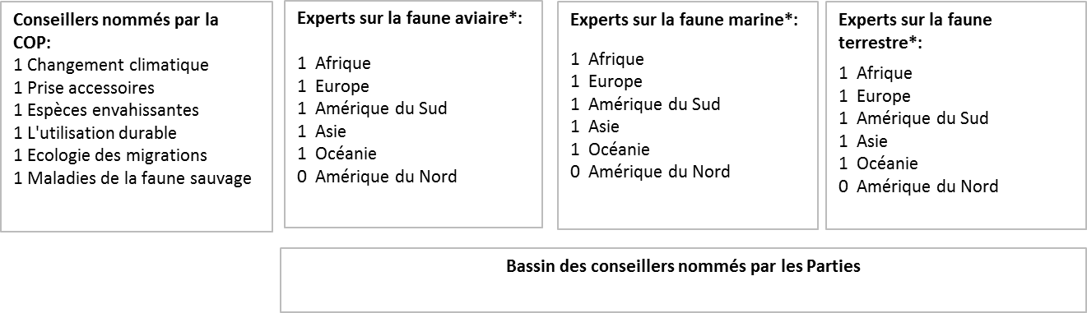

Figure 6 : Scénario C

⃰ élus parmi le groupe de Conseillers nommés par les Parties

1. Comparé aux Scénarios A et B, la représentation régionale serait renforcée dans le Scénario C, puisque les experts en espèces aviaires, marines et terrestres seraient choisis par région. Comme pour les deux précédents scénarios, tous les représentants régionaux seraient élus à chaque réunion de la COP parmi le groupe de Conseillers nommés par les Parties. Les représentants régionaux devraient avoir une bonne connaissance des principales questions scientifiques et une expérience concrète de transposition des connaissances scientifiques en politiques générales dans leur région.
2. Dans le Scénario C, les Conseillers nommés par la COP représenteraient un certain nombre de thèmes intersectoriels (six). Ces conseillers devront probablement avoir des bonnes connaissances scientifiques, mais aussi une solide expérience dans l’élaboration de politiques générales. Comme pour les précédents scénarios, ces conseillers seraient proposés par les Parties, sur la base de critères de sélection scientifiques stricts, et nommés par la COP.
3. En vertu de ce scénario, le nombre total de membres représentatifs du Conseil s’élèverait à 21.
4. Comparé à la forme actuelle du Conseil, ce scénario aurait des avantages semblables à ceux suggérés dans les Scénarios A et B. Comparé aux autres scénarios, le Scénario C permettrait d’assurer une expertise scientifique équilibrée dans chaque région de la CMS. Cependant, un désavantage est le risque de chevauchement des compétences. Pour éviter un tel chevauchement, il faudra faire en sorte que toutes les espèces soient couvertes (c’est-à-dire, éviter par exemple une situation où l’on aurait cinq experts en mammifères marins venant de différentes régions, mais aucun expert en poissons marins ou reptiles).
5. Le coût d’une réunion de trois jours au siège du Secrétariat à Bonn, en vertu de ce scénario, est estimé à 57 316 USD ≈ 44 133 EUR, en utilisant comme base les frais réellement engagés pour l’organisation de la ScC18.

*Scénario D*

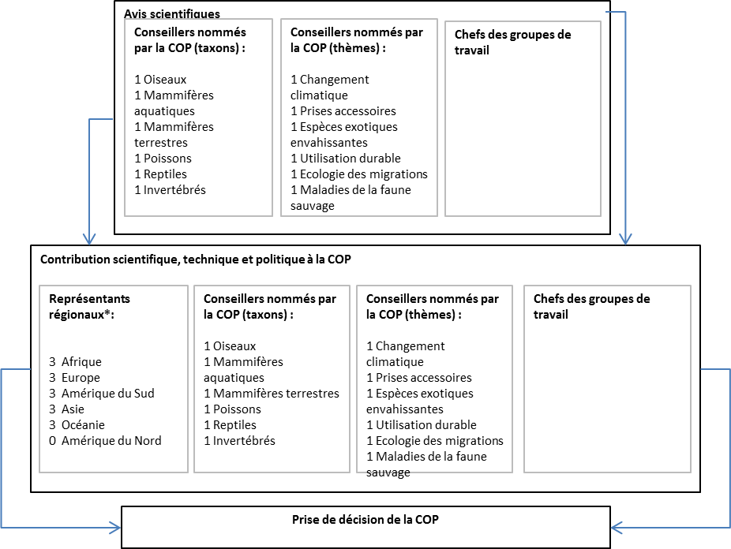

Figure 7: Scénario D

*élus parmi les Conseillers nommés par les Parties

1. Dans le Scénario D, la réduction des membres représentatifs, par rapport à l’organisation opérationnelle actuelle, serait moins substantielle que dans les Scénarios A à C. Cependant, les membres représentatifs au complet se réuniraient seulement une fois pendant la période triennale, quelques mois avant la réunion de la COP, dans le but de finaliser la contribution scientifique, technique et de politique générale du Conseil à la réunion de la COP. Pour le reste de la période d’intersession, seulement un sous-groupe de membres représentatifs ayant un intérêt marqué pour les questions scientifiques, constitué de Conseillers nommés par la COP et de chefs de groupes de travail (lorsqu’ils sont choisis parmi les Conseillers nommés par les Parties), se réuniraient et orienteraient l’exécution du mandat donné par la COP au Conseil scientifique.
2. Comme pour les Scénarios A et B, les Conseillers nommés par la COP couvriraient des thèmes taxonomiques et intersectoriels, et seraient proposés par les Parties, sur la base de critères scientifiques stricts, et nommés par la COP. Les membres nommés par les Parties seraient choisis sur une base régionale et devraient avoir une bonne connaissance des principales questions scientifiques et une expérience concrète de transposition des connaissances scientifiques en politiques générales.
3. En vertu de ce scénario, le coût d’une réunion de trois jours des membres représentatifs au complet au siège du Secrétariat à Bonn est estimé à 76 648 USD ≈ 59 018 EUR, tandis que le coût d’une réunion des Conseillers nommés par la COP et des chefs de groupes de travail uniquement est estimé à 41 664 USD ≈ 32 081 EUR, en utilisant comme base les frais réellement engagés pour l’organisation de la ScC18.

**Voie à suivre proposée**

1. La Conférence des Parties souhaitera peut-être examiner les scénarios décrits ci-dessus, comme base pour sa décision concernant une nouvelle organisation opérationnelle du Conseil scientifique.
2. Si la COP11 parvient à un accord sur une nouvelle organisation opérationnelle du Conseil scientifique, un certain nombre de mesures de transition devraient être mises en place pendant la période d’intersession suivante, si les Parties le souhaitent. Ces mesures devraient porter sur la désignation des Conseillers nommés par la COP et le choix des Conseillers nommés par les Parties constituant les membres représentatifs pour la période 2015-2017, ainsi que sur l’élaboration et l’adoption du mandat et du nouveau règlement intérieur du Conseil scientifique.
3. Le choix et la désignation des membres représentatifs, qui devraient être une prérogative de la Conférence des Parties selon l’approche proposée dans le présent document, pourraient, pendant la phase de transition, être déléguées par la COP11 au Comité permanent, lequel choisira et nommera les membres représentatifs, sur la base des propositions faites par les Parties. Le Secrétariat pourra coordonner le processus de nomination.
4. Le Secrétariat pourrait être chargé également d’élaborer le mandat du Conseil scientifique, en consultation avec le Conseil lui-même, en vue de le transmettre au Comité permanent, pour examen et adoption.
5. Le Conseil scientifique, dans sa nouvelle organisation opérationnelle, élaborerait et adopterait une révision de son règlement intérieur, ainsi que les éléments de son mode de fonctionnement pour sa nouvelle organisation, qui seront transmis éventuellement au Comité permanent ou à la Conférence des Parties, pour approbation.
6. Une solution alternative au scénario décrit ci-dessus serait de maintenir l’organisation opérationnelle actuelle du Conseil scientifique pendant la prochaine période triennale, tout en œuvrant durant la période d’intersession à l’élaboration d’un mandat et d’un règlement intérieur et mode de fonctionnement révisés, qui seront transmis à la COP12 pour examen et adoption, et d’organiser la nomination des membres représentatifs du Conseil, en temps voulu pour un examen à la COP12.
7. Si la COP11 n’est pas en mesure de parvenir à un accord décisif sur la nouvelle organisation opérationnelle du Conseil, il serait possible d’envisager d’appliquer le scénario qui reçoit le plus de soutien pendant une période d’essai de trois ans, sous la supervision du Comité permanent, en vue de rendre compte des résultats à la COP12, pour examen et décision.

**Annexe 1**

**Mandat**

**a) Texte de la Convention**

L’Article VIII de la Convention énonce les règles de base qui s’appliquent au Conseil scientifique. Cet Article dispose que:

*1. La Conférence des Parties, lors de sa première session, institue un Conseil scientifique chargé de fournir des avis sur des questions scientifiques.*

*2. Toute Partie peut nommer un expert qualifié comme membre du Conseil scientifique. Le Conseil scientifique comprend, en outre, des experts qualifiés, choisis et nommés en tant que membres par la Conférence des Parties; le nombre de ces experts, les critères applicables à leur choix, et la durée de leur mandat sont déterminés par la Conférence des Parties.*

*3. Le Conseil scientifique se réunit à l'invitation du Secrétariat et à la demande de la Conférence des Parties.*

*4. Sous réserve de l'approbation de la Conférence des Parties, le Conseil scientifique établit son propre règlement intérieur.*

*5. La Conférence des Parties décide des fonctions du Conseil scientifique, qui peuvent être notamment:*

*a) donner des avis scientifiques à la Conférence des Parties, au Secrétariat, et, sur approbation de la Conférence des Parties, à tout organe établi aux termes de la présente Convention ou aux termes d'un ACCORD, ou encore à toute Partie;*

*b) recommander des travaux de recherche ainsi que la coordination de travaux de recherche sur les espèces migratrices; évaluer les résultats desdits travaux de recherche afin de s'assurer de l'état de conservation des espèces migratrices et faire rapport à la Conférence des Parties sur cet état de conservation, ainsi que sur les mesures qui permettront de l'améliorer;*

*c) faire des recommandations à la Conférence des Parties sur les espèces migratrices à inscrire aux Annexes I et II et informer la Conférence de l'aire de répartition de ces espèces;*

*d) faire des recommandations à la Conférence des Parties portant sur des mesures particulières de conservation et de gestion à inclure dans des ACCORDS relatifs aux espèces migratrices; et*

*e) recommander à la Conférence des Parties les mesures susceptibles de résoudre les problèmes liés aux aspects scientifiques de la mise en application de la présente Convention, et notamment ceux qui concernent les habitats des espèces migratrices.*

**b) Résolutions de la COP concernant le Conseil scientifique**

La structure et les fonctions du Conseil scientifique ont été précisées dans plusieurs résolutions (voir le Tableau 1).

L’une des résolutions la plus pertinente dans le contexte du présent document est la Résolution 1.4 sur la composition et les fonctions du Conseil scientifique. Cette résolution recommande, dans son paragraphe 3, que les qualifications spéciales des membres du Conseil scientifique couvrent, dans un premier temps, les domaines suivants : biologie des migrations, écologie des populations, conservation de l’habitat, mammifères aquatiques, mammifères marins, chauve-souris, reptiles aquatiques et oiseaux.

Le paragraphe 5 b) de cette résolution dispose également que: «*pour des raisons d’économie et d’efficacité, le Conseil scientifique devrait surtout travailler en petits groupes chargés de l’examen de problèmes spécifiques. Le Conseil complet ne devrait normalement se réunir qu’à l’occasion d’une session de la Conférence des Parties.»*

|  |  |
| --- | --- |
| **Res. No.** | **Titre** |
| 1.4 | Composition et fonctions du Conseil scientifique |
| 3.4 | Financement et rôle du Conseil scientifique |
| 4.5 | Arrangements concernant le Conseil scientifique |
| 6.7 | Arrangements institutionnels : Conseil scientifique |
| 7.12 | Arrangements institutionnels : Conseil scientifique |
| 8.21 | Arrangements institutionnels : Comité permanent et Conseil scientifique |
| 10.19 | Conservation des espèces migratrices à la lumière du changement climatique *(le paragraphe 17 crée le poste de conseiller scientifique sur les questions relatives au changement climatique, nommé par la COP)* |

Tableau 1: Résolutions sur le Conseil scientifique

Le règlement intérieur du Conseil scientifique, au moment de la rédaction du présent document, figure dans le document UNEP/CMS/ScC17/Inf.2.

**c) Résolution 10.9 sur la structure et les stratégies future de la CMS et de la Famille CMS**

Le processus relatif à la Structure future de la CMS, mis en œuvre pendant l’exercice triennal 2008-2011, a identifié la restructuration du Conseil scientifique comme l’une des 16 activités prioritaires de la CMS, tel qu’énoncé dans la Résolution 10.9 sur la structure et les stratégies futures de la CMS et de la Famille CMS et dans la Résolution 10.1 sur les questions financières et administratives. Plus particulièrement, le processus relatif à la Structure future a recommandé l’Activité 7  intitulée : «Restructurer le Conseil scientifique pour optimiser les capacités en matière d’expertise et de connaissances», qui inclut les éléments suivants:

* *Identifier les opportunités potentielles et pertinentes pour optimiser l’expertise et les connaissances du Conseil scientifique, afin d’appuyer au mieux la CMS;*
* *Déterminer si des lacunes dans les connaissances et/ou l’expertise subsistent dans la composition actuelle du Conseil scientifique;*
* *Étendre le partage des avis et des connaissances à l’ensemble de la Famille CMS.*

En particulier, les activités ci-après doivent être entreprises à court terme, à moyen terme et à long terme:

1. *Processus de planification, évaluation et analyse des lacunes* (PAGA) (d’ici la COP11 en 2014);
2. *Mettre en œuvre l’examen de la composition du Conseil scientifique de la CMS, basée sur le groupement des espèces ou les questions thématiques, selon qu’il convient* (d’ici la COP12 en 2017);
3. *Étendre le partage des avis et des connaissances à l’ensemble de la Famille CMS* (d’ici la COP13 en 2020).

La COP10 a demandé que le processus de planification, l’évaluation et l’analyse des lacunes concernant l’efficacité du Conseil scientifique soient effectués à court terme et que les résultats soient présentés à la COP11 en 2014.

|  |  |  |  |  |  |  |
| --- | --- | --- | --- | --- | --- | --- |
|  | **Activité** | **OPTION** | **DESCRIPTION** | **COURT TERME: D’ICI LA COP11 – 2014** | **MOYEN TERME: D’ICI LA COP12 -2017** | **LONG TERME: D’ICI LA COP13 - 2020** |
| 7 | Restructurer le Conseil scientifique pour optimiser les capacités en matière d’expertise et de connaissances | 2 et 3 | - Identifier les opportunités potentielles et pertinentes pour optimiser l’expertise et les connaissances du Conseil scientifique, afin d’appuyer au mieux la CMS.  - Déterminer si des lacunes dans les connaissances et/ou l’expertise subsistent dans la composition actuelle du Conseil scientifique.  - Étendre le partage des avis et des connaissances à l’ensemble de la Famille CMS. | Processus de planification, évaluation et analyse des lacunes (7.1) | Mettre en œuvre l’examen de la composition du Conseil scientifique de la CMS, basée sur le groupement des espèces ou les questions thématiques, selon qu’il convient (7.2) |  |
| Institution scientifique à l’échelle de la CMS, selon qu’il convient (7.3) | |

**Annexe 2**

| **institution** | **Organe** | **Qualité de membre** | **Nombre total de membres** | **Observateurs** | **Mode de fonctionnement intersession** | **Texte** |
| --- | --- | --- | --- | --- | --- | --- |
| **CITES** | Comité pour les animaux | 5 régions de la CITES:  AFRIQUE, ASIE, AMERIQUE CENTRALE ET AMERIQUE DU SUD ET CARAIBES, EUROPE – DEUX représentants par région et DEUX représentants suppléants  AMERIQUE DU NORD et OCEANIE – UN représentant par région et UN représentant suppléant | 20 | Les représentants des Parties et les représentants suppléants régionaux qui ne remplacent pas un représentant régional, l’Organisation des Nations Unies, ses institutions spécialisées, l’Agence internationale de l’énergie atomique, ainsi que tout Etat non Partie à la Convention. | Chaque membre peut soumettre une proposition au président concernant une décision, en employant une *procédure postale*. Le président envoie la proposition au Secrétariat aux fins de communication aux membres, qui transmettent leurs observations dans les 40 jours suivant la transmission de la proposition | «Les membres du Comité sont des *représentants régionaux* élus à chaque réunion de la Conférence des Parties, et du spécialiste de la nomenclature zoologique élu par la Conférence des Parties. Chaque représentant régional est habilité à représenter sa région aux réunions du Comité. » (Règlement intérieur des réunions du Comité pour les animaux, adopté à la 23ème réunion de la CITES à Genève, en avril 2008, et entré en vigueur le 25 avril 2008) |
| **Convention sur la diversité biologique** | Organe subsidiaire chargé de fournir des avis scientifiques, techniques et technologiques (SBSTTA) | Ouvert à la participation de toutes les Parties et multidisciplinaire. Il se compose de représentants gouvernementaux compétents dans le domaine de spécialisation concerné  + des correspondants nationaux + des groupes spéciaux d’experts techniques (pas plus de 15 membres par groupe) | ? | L’Organisation des Nations Unies et ses institutions spécialisées, l’Agence internationale de l’énergie atomique, ainsi que tout Etat non Partie à la Convention, et tout organe ou organisme, de nature gouvernementale ou non gouvernementale, compétent en matière de conservation et d’utilisation durable de la diversité biologique. | Lorsqu’il prépare la documentation de ses réunions, le Secrétaire exécutif détermine les plans de travail, le calendrier, les besoins en ressources, ainsi que les collaborateurs et contributeurs, en respectant un processus transparent pour les contributions, les observations et les commentaires à différents stades de l’élaboration des documents | «Cet organe est ouvert à la participation de toutes les Parties et il est multidisciplinaire. Il se compose de représentants gouvernementaux dans les domaines de spécialisation concernés.» (Texte de la Convention sur la diversité biologique) |
| **Convention de Ramsar** | Le Groupe d’examen scientifique et technique (GEST) | Un président et 13 membres experts nommés par le Comité de supervision du GEST pour l’exercice triennal 2013-2015, compte tenu des thèmes et des tâches prioritaires pendant cet exercice triennal, tel que prévu par les annexes:  - Un membre désigné a des compétences en matière de communication, d’éducation,  de participation et de sensibilisation;   - Un membre nommé a des compétences dans le domaine des sciences socioéconomiques;  - Au moins un membre, et de préférence deux, sont nommés pour chacune des six régions de la Convention de Ramsar | 14 | Les travaux du Groupe continuent de s’appuyer sur la participation et la contribution d’autres organisations scientifiques et techniques compétentes et de leurs réseaux, invités par la COP à titre d’observateurs au sein du GEST. | Courriels et systèmes d’information et de communication axés sur Internet. | Voir les informations dans la case sur la qualité de membre. (voir la Résolution IX.11, précisée par la Résolution X.9, puis ajustée en application de la Résolution XI.18) |
| **Convention sur la lutte contre la désertification** | Comité de la science et de la technologie (CST) | Des représentants des gouvernements faisant autorité dans leur domaine de compétence | Autant de membres que le nombre de Parties, à savoir, 196 | L’Organisation des Nations Unies, ses institutions spécialisées et tout Etat membre de ces institutions ou observateur au sein de ces institutions non Partie à la Convention, peuvent être représentés aux réunions de la Conférence des Parties à titre d’observateurs. Tout organe ou organisme, qu’il soit de nature nationale ou internationale, gouvernementale ou non-gouvernementale, compétent dans les domaines traités par la Convention et qui a informé le Secrétariat de la Convention de son souhait d’être représenté à une réunion de la Conférence des Parties comme observateur, peut être admis également, à moins qu’un tiers des Parties au moins ne s’opposent à cette admission. | Non précisé | «Il est composé de représentants des gouvernements faisant autorité dans leur domaine de compétence.» (Texte de la Convention sur la lutte contre la désertification) |
| **Convention-cadre sur les changements climatiques** | Organe subsidiaire chargé de fournir des avis scientifiques et technologiques | Chaque Partie participant à une session est représentée par une délégation, consistant en un chef de délégation et d’autres représentants accrédités, représentants suppléants et conseillers, selon que de besoin | ? | L’Organisation des Nations Unies, ses institutions spécialisées, toute entité internationale chargée par la Conférence des Parties, en application de l’article 11 de la Convention, d’assurer le fonctionnement du mécanisme de financement, et l’Agence internationale de l’énergie atomique, ainsi que tout Etat membre de ces organisations ou observateurs au sein de celles-ci non Partie à la Convention, peuvent être représentés aux sessions de la Conférence des Parties à titre d’observateurs. | Non précisé | «Chaque Partie participant à une session est représentée par une délégation, consistant en un chef de délégation et d’autres représentants accrédités, représentants suppléants et conseillers, selon que de besoin. » (Texte du règlement intérieur - FCCC/CP/1996/2, 22 mai 1996) |
| **Convention pour la protection du patrimoine mondial** | Comité intergouvernemental de la protection du patrimoine mondial culturel et naturel | On compte 21 membres du Comité représentés par 21 Etats Parties à la Convention sur le patrimoine mondial:  - Chaque Etat membre du Comité est représenté par un délégué qui peut être aidé par des suppléants, des conseillers et des experts.  - Les Etats membres du Comité choisissent comme représentants des personnes qualifiées dans le domaine du patrimoine culturel ou naturel. Ils sont fortement encouragés à inclure dans leur délégation des personnes qualifiées dans ces deux domaines | 21 | Les Etats Parties à la Convention qui ne sont pas membres du Comité peuvent assister aux réunions du Comité et de son Bureau, à titre d’observateurs  Les Etats non Parties à la Convention qui sont des Etats membres de l’UNESCO ou de l’ONU peuvent aussi être autorisés par le Comité, sur demande écrite, à assister aux réunions du Comité et de son Bureau, à titre d’observateurs  L’Organisation des Nations Unies et les organisations du système des Nations Unies et d’autres organisations internationales gouvernementales et non gouvernementales, des missions d’observateurs permanents à l’UNESCO et des établissements à but non lucratif qui entreprennent des activités dans les domaines traités par la Convention. | Non précisé | «Il est composé de 15 Etats Parties à la Convention, élus par les Etats Parties à la Convention réunis en assemblée générale au cours des sessions ordinaires de la Conférence générale de l’Organisation des Nations Unies pour l’éducation, la science et la culture. Le nombre des Etats membres du Comité sera porté à 21 à compter de la session ordinaire de la Conférence générale qui suivra l’entrée en vigueur de la présente Convention pour au moins 40 Etats. » (Texte de la Convention) |
| **ACAP** | Comité consultatif | Un membre et un membre suppléant par Partie | 28  (même si ce nombre peut changer, en fonction du nombre de représentants suppléants et de conseillers nommés par les Parties) | Tous les Signataires de l’Accord, les autres Etats non Parties, tout membre du Forum de Coopération économique pour l’Asie-Pacifique en ce qui concerne le paragraphe 15 de l’Article VIII de l’Accord, l’Organisation des Nations Unies, toute institution spécialisée de l’ONU, toute organisation d’intégration économique régionale, tout secrétariat d’une convention internationale pertinente, en particulier les organisations régionales de gestion de la pêche, peuvent envoyer des observateurs aux réunions du Comité  Tout organe international scientifique, environnemental, cultural ou technique s’occupant de la conservation et de la gestion des ressources marines vivantes ou de la conservation des albatros et des pétrels peut demander d’être admis aux réunions du Comité. | Lorsque cela est possible, les documents sont distribués par voie électronique | «Chaque Partie à l’Accord (ci-après « Partie ») a le droit de nommer un membre du Comité et d’autres représentants suppléants et conseillers, si la Partie le juge nécessaire. Les Parties communiquent le nom de leur membre du Comité et des membres suppléants et conseillers du Comité au Secrétariat, par le biais de leurs autorités de coordination, avant la tenue de chaque réunion ». (Règlement intérieur du Comité consultatif - Septembre 2011) |
| **ACCOBAMS** | Comité scientifique | Composé de :  - quatre experts représentant chacune des quatre régions géographiques, nommés par la réunion des Parties;  - trois experts désignés par le Directeur général de CIESM; - trois experts désignés par l’Union internationale pour la conservation de la nature (UICN), un représentant de la Société européenne des cétacés (ECS), un représentant du Comité scientifique de la Commission internationale de la chasse à la baleine (IWC), et le conseiller scientifique de la CMS, chacun d’entre eux étant désigné par l’organisation correspondante. | 12 | Le président, en consultation avec le Secrétaire exécutif, peut inviter des observateurs représentant des pays voisins et, conformément à l’ordre du jour, peut admettre un petit nombre d’observateurs issus d’organisations internationales spécialisées, de nature intergouvernementale ou non-gouvernementale, et dans des cas exceptionnels, peut admettre un ou plusieurs invités spéciaux.   Si les disciplines ci-après ne sont pas déjà représentées au sein du Comité scientifique, le président, en consultation avec le Secrétaire exécutif, peut inviter des spécialistes dans le domaine du droit de l’environnement, de la pêche et des questions socioéconomiques, et dans d’autres domaines qui intéressent l’ordre du jour. | Des propositions peuvent être soumises par écrit à n’importe quel moment de l’année | Voir les informations dans la case sur la qualité de membre. (ACCOBAMS Res. 5.3 Comité Scientifique) |
| **AEWA** | Comité technique | Composé de : - Neuf experts représentant les différentes régions de la zone de l’Accord (Europe du Nord et du Sud-ouest, Europe Centrale, Europe de l’Est, Asie du Sud-ouest, Afrique du Nord, Afrique centrale, Afrique occidentale, Afrique orientale et Afrique méridionale) élus parmi les Parties, sur recommandation des Parties de la région considérée; - Un représentant nommé par chacune des organisations ci-après: l’Union internationale pour la conservation de la nature (UICN), Wetlands International et le Conseil international de la chasse et de la conservation du gibier (CIC); - Un expert thématique dans chacun des domaines ci-après : économie rurale, gestion du gibier et droit de l’environnement, élus par les Parties. | 15 | Le président peut admettre quatre observateurs au plus, issus d’organisations internationales spécialisées, qu’elles soient intergouvernementales ou non-gouvernementales. | Courriels et systèmes de communication par Internet | Voir les informations dans la case sur la qualité de membre. (Extrait du « Mode de fonctionnement du Comité technique de l’Accord sur la conservation des oiseaux d’eau migrateurs d’Afrique-Eurasie ») |
| **ASCOBANS** | Comité consultatif | Chaque Partie a le droit de nommer un membre du Comité consultatif et chaque membre du Comité peut être accompagné de conseillers; le Comité peut aussi inviter d’autres experts à participer à ses réunions | 10 + conseillers | Tous les Etats de l’aire de répartition non-Parties et les organisations d’intégration économique régionales qui jouxtent les eaux concernées, ainsi que les organisations citées dans la note de bas de page 3 peuvent être représentés aux réunions par des observateurs, qui ont le droit de participer mais pas de voter.  Tout autre organe ou individu compétent dans le domaine de la conservation et de la gestion des cétacés qui a informé le Secrétariat au moins 60 jours avant la réunion de son souhait d’être représenté à la réunion par des observateurs, a le droit d’assister à la réunion, à moins qu’un tiers des Parties au moins ne s’opposent à sa demande au moins 30 jours avant la réunion. Une fois admis, ces observateurs ont le droit de participer mais pas de voter. | Un espace de travail en ligne peut être utilisé pour les travaux du Comité consultatif en intersession | «Une Partie à l’Accord (ci-après dénommée “Partie") a le droit d’être représentée à la réunion par une délégation consistant en un membre du Comité et un suppléant, selon qu’il convient, et de conseillers si la Partie le juge nécessaire ». (Document 1-01 rev.2. Règlement intérieur du Comité consultatif d’ASCOBANS) |
| **EUROBATS** | Comité consultatif | Chaque Partie a le droit de nommer un membre du Comité consultatif.  Chaque membre peut être accompagné de conseillers et le Comité peut inviter d’autres experts à assister à ses réunions | 35 + des conseillers | Le Ministère des affaires étrangères et du Commonwealth, représentant le Royaume-Uni dans son rôle de dépositaire de l’Accord, le secrétariat de la Convention sur la conservation des espèces migratrices appartenant à la faune sauvage, le secrétariat de la Convention sur la conservation de la vie sauvage et du milieu naturel de l’Europe, et tous les Etats de l’aire de répartition non Parties à l’Accord et les organisations d’intégration économique régionales peuvent être représentés à la réunion par des observateurs, qui ont le droit de participer mais pas de voter. | Un espace de travail en ligne peut être utilisé pour les travaux du Comité consultatif en intersession | Voir les informations dans la case sur la qualité de membre. (MOP 1995 - Annexe H, Résolution sur la mise en place d’un Comité consultatif) |
| **Accord sur les gorilles** | Comité technique | Composé de : - Un représentant de chaque Etat de l’aire de répartition doté de capacités professionnelles en matière de conservation de la faune sauvage;         - Un représentant du PNUE/GRASP; - Un expert dans chacun des domaines suivants : gestion et conservation des forêts, droit de l’environnement et santé des animaux sauvages. | 9 + des suppléants | Le président peut admettre des observateurs issus d’organisations internationales spécialisées intergouvernementales et non-gouvernementales | Travaux par correspondance entre les différentes réunions officielles | Voir les informations dans la case sur la qualité de membre. (UNEP/CMS/GOR-MOP1/INF.1 7 novembre 2008) |
| **Mémorandum d’entente sur les dugongs** | Groupe technique sur les dugongs (GTD) | La qualité de membre du GTD est à titre volontaire; les membres siègent comme spécialistes à titre individuel plutôt que comme représentants de gouvernements ou d’organisations auxquelles ils peuvent aussi être affiliés. (La durée du mandat des membres du GTD est de trois ans et peut être terminée à n’importe quel moment par la Partie, par écrit. Les membres peuvent être nommés à nouveau, par consentement mutuel). La taille du GTD peut varier et la composition du GTD vise à trouver un équilibre entre les différents domaines de spécialisation énoncés dans le Mémorandum d’entente, lesquels incluent la biologie et l’écologie des dugongs, la gestion des ressources marines, la réduction des captures accidentelles dues à la pêche, les questions socioéconomiques, le développement durable et d’autres disciplines pertinentes. D’autres experts peuvent être invités à participer à titre spécial, à la demande du Secrétariat. | Varie | Non précise | Pour réduire à un minimum les coûts, le GTD entreprend autant d’activités que possible par voie électronique | Voir les informations dans la case sur la qualité de membre. (CMS/Dugong/SS2/Doc.11.4/ Annexe II) |
| **Mémorandum d’entente sur les oiseaux de proie** | Groupe consultatif technique | Les membres incluent : - Dix personnes nommées par les Signataires venant des quatre principales régions géopolitiques couvertes par le Mémorandum d’entente, à savoir : l’Afrique (sauf l’Afrique du Nord) – trois représentants; l’Asie – deux représentants; l’Europe – trois représentants; le Moyen Orient et l’Afrique du Nord – deux représentants; - Jusqu’à cinq autres experts;  - Une personne nommée par BirdLife International : un spécialiste des oiseaux proposé par l’UICN. | 11 à 16 | Afin d’encourager les synergies et la coopération, les observateurs au sein du Comité technique des oiseaux d’eau d’Afrique-Eurasie, le Plan d’action de la CMS sur les oiseaux terrestres et ses partenaires de coopération peuvent assister également aux réunions à leurs frais | Afin d’effectuer ses travaux d’une manière efficace et à moindre coût, le Groupe consultatif technique travaille par voie électronique lorsque cela est possible | Voir les informations dans la case sur la qualité de membre. (Mandat du Groupe consultatif technique) |
| **Mémorandum d’entente sur les requins** | Comité consultatif | Nommés comme représentants des régions par les Signataires chaque région | 10 | Le Comité consultatif peut inviter d’autres experts à assister à ses réunions | Le Comité consultatif effectue ses travaux dans le cadre d’une collaboration par voie électronique, lorsque cela est possible, et le président du Comité fournit un rapport sur les travaux du Comité à chaque réunion des Signataires | Voir les informations dans la case sur la qualité de membre. (Texte du Mémorandum d’entente sur la conservation des requins migrateurs) |
| **Mémorandum d’entente sur les tortues marines de l’océan Indien et de l’Asie du Sud-est** | Comité consultatif | Chaque Etat signataire peut choisir une ou plusieurs personnes venant d’un pays autre que le leur pour siéger comme membre du Comité consultatif, lequel devrait compter 10 membres au plus, en s’efforçant de trouver un équilibre entre les domaines de spécialisation indiqués dans le Mémorandum d’entente (biologie des tortues marines, gestion des tortues marines, aménagements côtiers, questions socioéconomiques, questions juridiques, technologie de la pêche et autres disciplines pertinentes), et en assurant une représentation équitable des sous-régions et des femmes, autant que possible. | 8 | Le Comité consultatif peut bénéficier d’une participation supplémentaire, sous la forme d’observateurs venant de chacune des sous-régions de l’océan Indien et de l’Asie du Sud-est. | Pour réduire à un minimum les coûts, le Comité consultatif effectue ses travaux par voie électronique, lorsque cela est possible | Voir les informations dans la case sur la qualité de membre.  (Mandat du Comité consultatif – Compte rendu révisé et adopté le 26 janvier 2012) |

**ANNEXE II**

**PROJET DE RÉSOLUTION**

**RESTRUCTURATION DU CONSEIL SCIENTIFIQUE**

*Rappelant* la mise en place du Conseil scientifique par la Résolution 1.4, constitué de membres nommés par la Conférence des Parties et de membres nommés par les Parties contractantes individuelles;

*Rappelant également* les dispositions des Résolutions 3.4, 4.5, 6.7, 7.12 et 8.21, qui abordent différents aspects de la composition, des fonctions et du fonctionnement du Conseil scientifique;

*Reconnaissant* la contribution fondamentale apportée par le Conseil scientifique, depuis sa création, à l’application de la Convention;

*Reconnaissant également* que le processus relatif à la Structure future entrepris au cours de la période triennale 2008-2011 a identifié la restructuration du Conseil scientifique comme l’une des seize activités ciblées pour la CMS, telles que décrites dans la Résolution 10.9 sur la structure et les stratégies futures de la CMS et de la Famille CMS, et la Résolution 10.1 sur les questions financières et administratives;

*Se félicitant* du document préparé par le Secrétariat sur des options pour une révision de l’organisation opérationnelle du Conseil scientifique (PNUE/CMS/COP11/Doc.17.1);

*La Conférence des Parties à la*

*Convention sur la conservation des espèces migratrices appartenant à la faune sauvage*

1. *Réaffirme* que le Conseil scientifique sera composé de membres nommés par des Parties individuelles (Conseillers nommés par les Parties) et de membres nommés par la Conférence des Parties (Conseillers nommés par la COP). N’importe quelle Partie peut nommer un expert qualifié comme membre du Conseil scientifique. Les Conseillers nommés par les Parties contribueront aux travaux du Conseil en tant qu’experts, et non comme représentants des Parties qui les ont nommés;
2. *Décide* que, pour chaque période d’intersession comprise entre deux réunions consécutives de la Conférence des Parties, un choix représentatif de membres du Conseil scientifique devraient être identifiés, constitués de Conseillers nommés par la COP et d’un sous-groupe de Conseillers nommés par les Parties choisis sur une base régionale, et renouvelés à chaque réunion ordinaire de la Conférence des Parties. Les membres représentatifs devraient assumer la responsabilité principale d’exécution du mandat énoncé par la Conférence des Parties, participer aux réunions du Conseil, et consulter et coordonner les points de vue dans leurs régions ou domaines d’expertise respectifs;
3. *Décide en outre* que, pour la période triennale 2015-2017, les membres représentatifs seront :

soit

[i) Onze membres nommés par les Parties, choisis au sein des régions géographiques du Comité permanent, comme suit : trois venant d’Afrique; deux d’Asie; trois d’Europe; un d’Océanie; deux **d’Amérique Centrale et du Sud et des Caraïbes;**

ii) Six membres nommés par la COP ayant une expertise dans les taxons des espèces migratrices, comme suit : un pour les mammifères aquatiques; un pour les mammifères terrestres; un pour les oiseaux; un pour les reptiles; un pour les poissons; un pour les invertébrés;

[Option A] AA)A]

iii) Six membres nommés par la COP ayant une expertise dans des domaines thématiques, comme suit : un pour le changement climatique; un pour les prises accessoires; un pour les espèces exotiques envahissantes; un pour l’utilisation durable; un pour l’écologie des migrations; un pour les maladies de la faune sauvage;]

ou

[i) Cinq membres nommés par les Parties, choisis au sein des régions géographiques du Comité permanent, comme suit : un venant d’Afrique; un d’Asie; un d’Europe; un d’Océanie; un **d’Amérique Centrale et du Sud et des Caraïbes**;

ii) Six membres nommés par la COP ayant une expertise dans les taxons des espèces migratrices, comme suit : un pour les mammifères aquatiques; un pour les mammifères terrestres; un pour les oiseaux; un pour les reptiles; un pour les poissons; un pour les invertébrés;

[Option B]

iii) Six Membres nommés par la COP ayant une expertise dans des domaines thématiques, comme suit : un pour le changement climatique; un pour les prises accessoires; un pour les espèces exotiques envahissantes; un pour l’utilisation durable; un pour l’écologie des migrations; un pour les maladies de la faune sauvage;

iv) Quatre représentants d’organisations partenaires, proposés par les organisations respectives et nommés par la COP, comme suit : un représentant de l’UICN; un représentant de l’IPBES; un représentant d’une organisation s’intéressant en particulier à l’utilisation durable; un représentant d’une organisation s’occupant des questions relatives à la conservation du milieu marin;]

ou

[i) Cinq membres nommés par les Parties ayant une expertise dans le domaine de la science et de la conservation des taxons migrateurs aviaires, choisis au sein des régions géographiques du Comité permanent, comme suit : un venant d’Afrique; un d’Asie; un d’Europe; un d’Océanie; un **d’Amérique Centrale et du Sud et des Caraïbes;**

ii) Cinq membres nommés par les Parties ayant une expertise dans le domaine de la science et de la conservation des taxons migrateurs marins, choisis au sein des régions géographiques du Comité permanent, comme suit : un venant d’Afrique; un d’Asie; un d’Europe; un d’Océanie; un d’**Amérique Centrale et du Sud et des Caraïbes;**

iii) Cinq membres nommés par les Parties ayant une expertise dans le domaine de la science et de la conservation des taxons migrateurs terrestres, choisis au sein des régions géographiques du Comité permanent, comme suit : un venant d’Afrique; un d’Asie; un d’Europe; un d’Océanie; un d’**Amérique Centrale et du Sud et des Caraïbes;**

[Option C]

iv) Six membres nommés par la COP ayant une expertise dans des domaines thématiques, comme suit : un pour le changement climatique; un pour les prises accessoires; un pour les espèces exotiques envahissantes; un pour l’utilisation durable; un pour l’écologie des migrations; un pour les maladies de la faune sauvage;]

ou

[i) Quinze membres nommés par les Parties, choisis au sein des régions géographiques du Comité permanent, comme suit : trois venant d’Afrique; trois d’Asie; trois d’Europe; trois d’Océanie; trois **d’Amérique Centrale et du Sud et des Caraïbes;**

ii) Six membres nommés par la COP ayant une expertise dans les taxons des espèces migratrices, comme suit : un pour les mammifères aquatiques; un pour les mammifères terrestres; un pour les oiseaux; un pour les reptiles; un pour les poissons; un pour les invertébrés;

iii) Six membres nommés par la COP ayant une expertise dans des domaines thématiques, comme suit : un pour le changement climatique; un pour les prises accessoires; un pour les espèces exotiques envahissantes; un pour l’utilisation durable; un pour l’écologie des migrations; un pour les maladies de la faune sauvage;

[Option D]

*Décide en outre* que les membres représentatifs au complet se réuniront seulement une fois pendant la période triennale, quelques mois avant la réunion de la COP, dans le but de finaliser la contribution scientifique, technique et de politique générale du Conseil à la réunion de la COP. Pour le reste de la période d’intersession, seulement un sous-groupe de membres représentatifs ayant un intérêt marqué pour les questions scientifiques, constitué de Conseillers nommés par la COP et de chefs de groupes de travail (lorsqu’ils sont choisis parmi les Conseillers nommés par les Parties), se réuniront et orienteront l’exécution du mandat donné par la COP au Conseil scientifique;]

1. *Encourage* les Conseillers nommés par les Parties qui ne font pas partie des membres représentatifs à contribuer aux travaux du Conseil par l’intermédiaire des représentants régionaux et par une participation aux groupes de travail, en utilisant les outils interactifs mis à la disposition du Conseil scientifique, ainsi que par le biais d’activités menées au niveau national;
2. *Prie* le Comité permanent à sa 44ème réunion, en vue de faciliter la prompte entrée en vigueur de la nouvelle forme du Conseil scientifique, de choisir et de nommer les membres représentatifs du Conseil scientifique sur la base des propositions faites par les Parties, et *charge* le Secrétariat de coordonner le processus de nomination;
3. *Charge également* le Secrétariat d’élaborer le mandat du Conseil scientifique, en consultation avec le Conseil lui-même, en vue de le transmettre au Comité permanent à sa 44ème réunion, pour examen et adoption éventuelle;
4. *Prie* le Conseil scientifique, dans sa nouvelle forme, d’élaborer et d’adopter une révision de son règlement intérieur, ainsi que les éléments de son mode de fonctionnement adaptés à sa nouvelle forme, qui seront transmis au Comité permanent pour examen, et à la 12èmesession de la Conférence des Parties pour approbation;
5. *Prie* le Conseil scientifique de présenter un rapport sur la mise en œuvre des arrangements énumérés ci-dessus à la 12ème session de la Conférence des Parties.

1. Les résultats sont approximatifs et ne peuvent pas être considérés comme entièrement représentatifs de l’expertise actuelle au sein du Conseil, en raison du nombre de membres du Conseil scientifique qui ont répondu au questionnaire.
2. Correspondant à environ 50% des membres pouvant potentiellement bénéficier d’un financement, conformément aux règles établies à la COP10 pour faciliter la participation des délégués aux réunions officielles de la CMS.
3. Taux de change : 1 USD = 0,77 EUR